**Fizibilite Raporu: Kaplan-Yorke Haritası Kaotik Analizi**

1.Giriş

Bu fizibilite raporu, Kaplan-Yorke haritasının kullanımını ele almakta ve bir dinamik sistemdeki kaotik davranışların analiz edilmesindeki potansiyelini değerlendirmektedir. Kaplan-Yorke haritası, bir sistemin Lyapunov karakteristiklerini görselleştirmek için kullanılan bir araçtır ve sistemin kaotik davranışlarını belirlemek için önemli bir rol oynar.

2.Amaç ve Hedefler

Bu raporun ana hedefleri şunlardır:

1.Kaplan-Yorke haritasının temel prensiplerini açıklamak ve anlamak.

2.Bir dinamik sistemdeki kaotik davranışların analiz edilmesinde Kaplan-Yorke haritasının rolünü vurgulamak.

3.Kaplan-Yorke haritasının uygulama alanlarını ve faydalarını incelemek.

4.Kaplan-Yorke haritasının kullanılabilirliğini ve etkinliğini değerlendirmek.

Kaplan-Yorke Haritası ve Kaotik Analiz

Kaplan-Yorke haritası, bir dinamik sistemdeki kaotik davranışları görselleştirmek için kullanılan bir grafiktir. Bu harita, bir sistemin Lyapunov karakteristiklerini temsil eder ve sistemin kaotik, stabil veya karmaşık olup olmadığını belirlemeye yardımcı olur. Kaplan-Yorke haritası, bir sistemin kaotik davranışlarını analiz etmek için önemli bir araçtır ve birçok farklı alanında kullanılmaktadır.

3.Matematiksel olarak, Kaplan-Yorke boyutu şu şekilde ifade edilebilir:

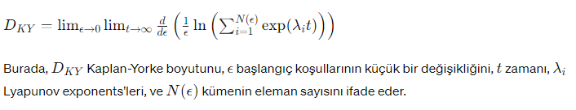Bu formülasyon, bir sistemin kaotik davranışının ölçülmesi için kullanılan bir formülasyondur ve Kaplan-Yorke haritasının oluşturulmasına yardımcı olur. Bu formülasyon, sistemlerin karmaşıklığını ve kaotik davranışlarını matematiksel olarak ifade etmeye olanak tanır.

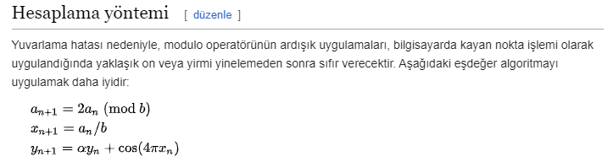

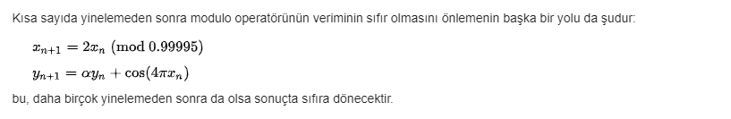

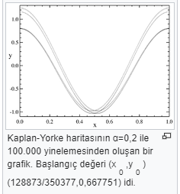

4.Uygulama Örneği: Elektrik Devresi

Örneğin, bir elektrik devresi gibi bir dinamik sistemde, Kaplan-Yorke haritası kullanılarak devrenin kaotik davranışları incelenebilir. Devrenin Lyapunov karakteristikleri hesaplanarak, devrenin kaotik veya stabil olduğu belirlenebilir. Bu analiz, elektrik devresinin performansını anlamak ve geliştirmek için önemli bir araç olabilir.

**SWOT Analizi**

1.Güçlü Yönler (Strengths):

•Kaplan-Yorke haritası, dinamik sistemlerdeki kaotik davranışları görselleştirmek için güçlü bir araçtır.

•Harita, bir sistemin kaotik, stabil veya karmaşık olduğunu belirlemek için objektif bir yol sağlar.

•Kaotik davranışları belirleyerek, sistemdeki belirsizlikleri ve riskleri tanımlamaya yardımcı olur.

2.Zayıf Yönler (Weaknesses):

•Kaplan-Yorke haritasının hesaplanması ve yorumlanması karmaşık olabilir ve uzmanlık gerektirebilir.

•Harita, bazı durumlarda doğru sonuçlar vermeyebilir veya yanıltıcı olabilir.

•Sistemin tam olarak kaotik olup olmadığını belirlemek için başka analiz yöntemleriyle birlikte kullanılması gerekebilir.

3.Fırsatlar (Opportunities):

•Kaplan-Yorke haritası, çeşitli endüstrilerde, finansal analizden mühendisliğe kadar birçok alanda kullanılabilir.

•Harita, karmaşık sistemlerin analizinde ve iyileştirilmesinde önemli bir araç olabilir.

•Yenilikçi teknolojiler ve hesaplama gücündeki artışlar, Kaplan-Yorke haritasının daha etkili bir şekilde kullanılmasına olanak sağlayabilir.

4.Tehditler (Threats):

• Yeni teknolojilerin ve analiz yöntemlerinin geliştirilmesi, Kaplan-Yorke haritasının kullanımını sınırlayabilir.

• Karmaşık sistemlerin analizinde kullanılan diğer tekniklerin geliştirilmesi, Kaplan-Yorke haritasının yerini alabilir.

• Haritanın yanlış yorumlanması veya yanlış kullanılması, karar alıcılara zarar verebilir.

Sonuçlar ve Öneriler

Bu rapor, Kaplan-Yorke haritasının kaotik analizindeki rolünü ve potansiyelini değerlendirmektedir. Kaplan-Yorke haritası, dinamik sistemlerdeki kaotik davranışları görselleştirmek ve anlamak için önemli bir araç olabilir. Ancak, haritanın doğru bir şekilde kullanılması ve yorumlanması önemlidir. Analizin sonuçlarına dayanarak, sistemlerin karar alınması ve geliştirilmesi süreçlerinde daha etkin bir şekilde kullanılması önerilir.

**Kaynaklar**

<https://en.wikipedia.org/wiki/Kaplan%E2%80%93Yorke_map>

<https://dergipark.org.tr/en/pub/gazimmfd/issue/6670/88868>